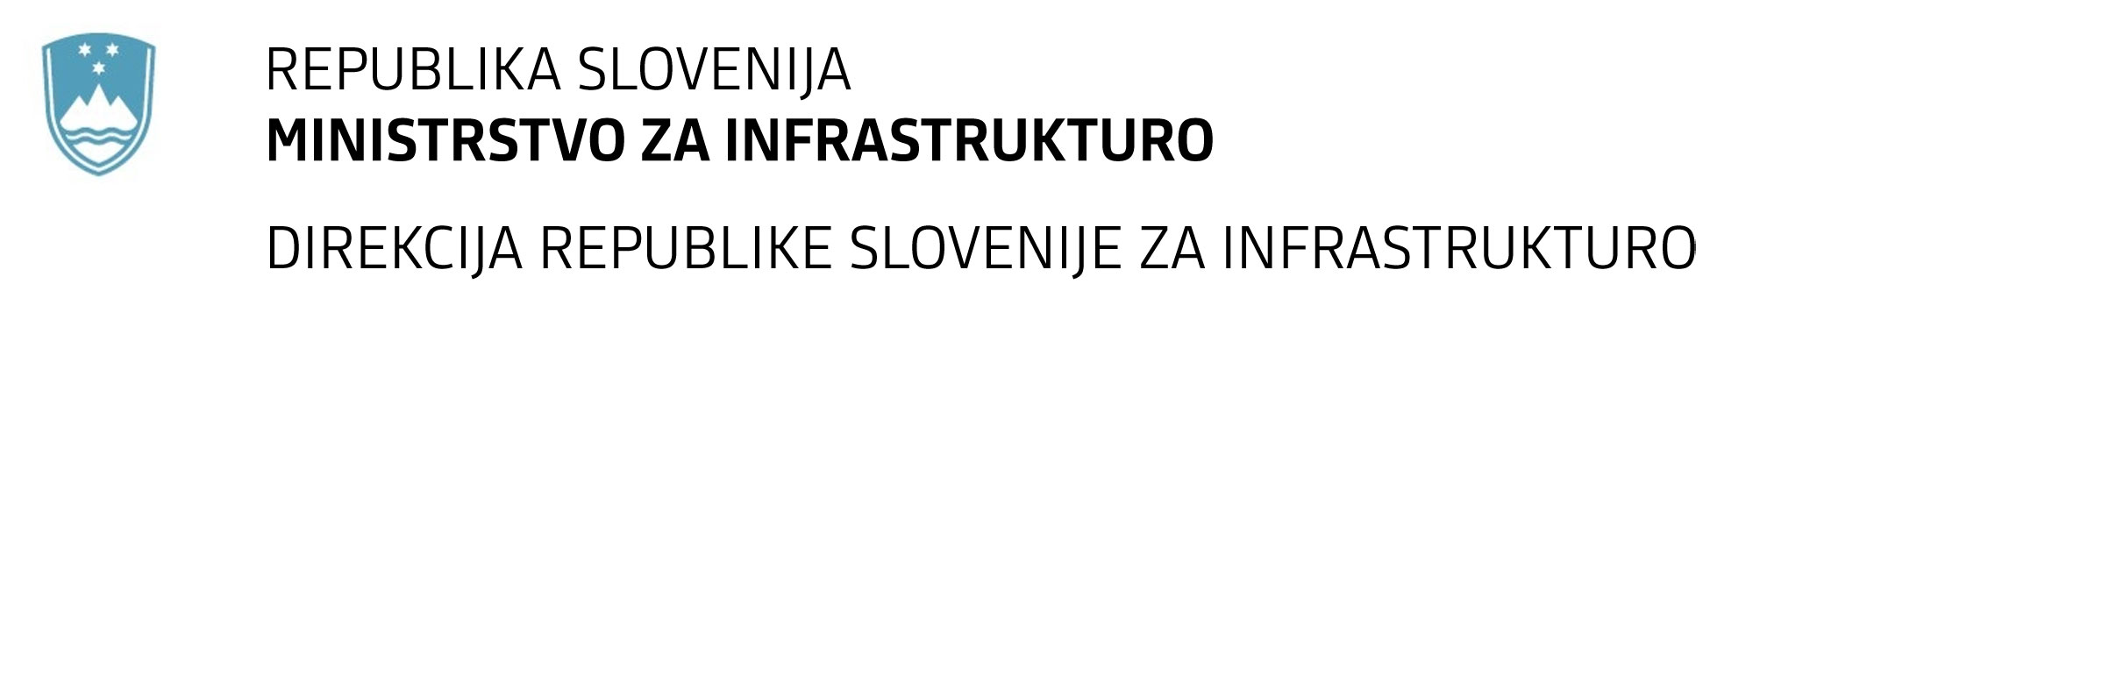

SPREMEMBA RAZPISNE DOKUMENTACIJE
za oddajo javnega naročila

Prestavitev železniškega postajališča Frankovci na glavni progi št. 44 Ormož–Središče–d.m. in ureditev dostopne ceste do NPr Frankovci 2

Obvestilo o spremembi razpisne dokumentacije je objavljeno na "Portalu javnih naročil"

Obrazložitev sprememb:

- Točka 1 Navodil za pripravo ponudbe se v delu, kjer so navedeni roki spremeni tako, da se glasi:

Rok za oddajo ponudb  (datum, ura, e-naslov): | 6.5.2022 | 10:00 | https://ejn.gov.si/eJN2
Odpiranje ponudb  (datum, ura, e-naslov): | 6.5.2022 | 11:00 | https://ejn.gov.si/eJN2

- Naročnik objavlja popravljen ponudbeni predračun.
- Naročnik objavlja popravljene IZN.

Spremembe so sestavni del razpisne dokumentacije in jih je potrebno upoštevati pri pripravi ponudbe.

